COMPROMISO DE DEPÓSITO

En ..... a..... de..... dos mil.....

REUNIDOS

De una parte la escuela con domicilio en..............................................................

Y de otra, la Fundación Agricultores Solidarios, con domicilio en....................................

Suscriben el presente COMPROMISO DE DEPÓSITO DE MATERIAL conforme a las siguientes

CONDICIONES

PRIMERA.- Que la Fundación Agricultores Solidarios en calidad de propietaria, de la Maleta de Juegos DIVERSUM TERRA, cuyo valor aproximado asciende a 300€, procede al depósito de la misma a la escuela anteriormente mencionada con fecha..... de..... de dos mil .....

El contenido de la maleta de juegos es el siguiente:

- 1 Maleta de polipropileno de 60x40x22 cm
- 12 cubos de cartón imprimidos a 6 caras
- 4 láminas cartón pluma de formato 60x40 cm, con 2 soportes por lamina de metacrilato, en total 8 soportes.
- Instrucciones y dossier de vocabulario de los juegos.
- Pack 8 rotuladores Velleda

SEGUNDA.- Que la Fundación Agricultores Solidarios cede el uso del material durante 3 meses a partir de la firma del presente documento.

TERCERA.- El material de juegos depositados, son materiales que deben ser utilizados exclusivamente en aulas, o salas, y en ningún caso se considera materiales de uso exterior.

CUARTA.- La escuela se compromete a hacer un buen uso y disfrute de los materiales. Los juegos de sopa de letras y de siete diferencias deben utilizarse siempre con rotuladores Velleda.

QUINTA.- La escuela no podrá llevar a cabo cesión del material a favor de terceros, ya sean particulares u otras escuelas, sin el consentimiento de Fundación Agricultores Solidarios.

SEXTA.- El presente material, así como sus imágenes y contenido pertenece exclusivamente a la Fundación Agricultores Solidarios.

Y en prueba de conformidad, las partes intervinientes otorgan y firman el presente compromiso por duplicado, en el lugar y fecha que obran en el encabezamiento.

Se adjuntan fotografías del estado actual del material depositado

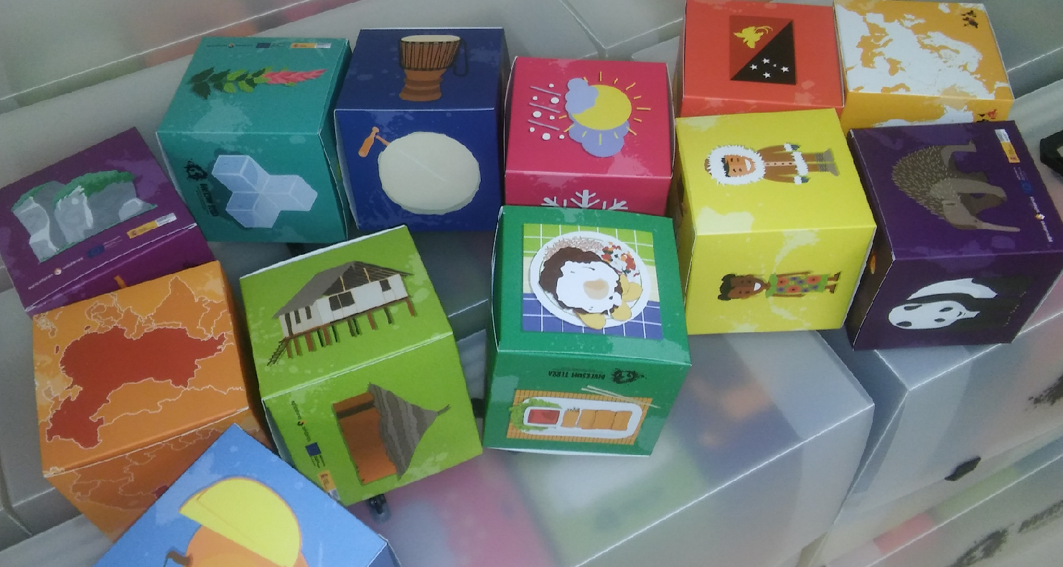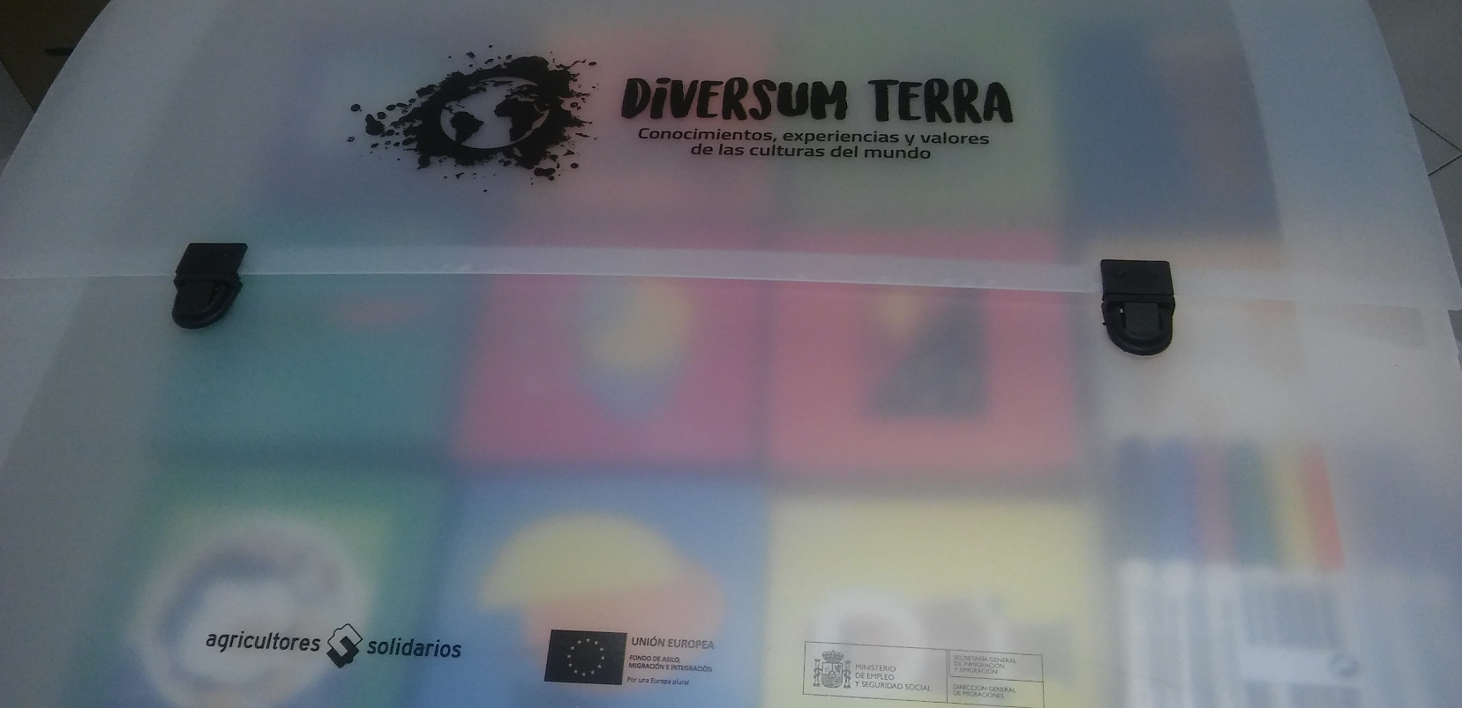

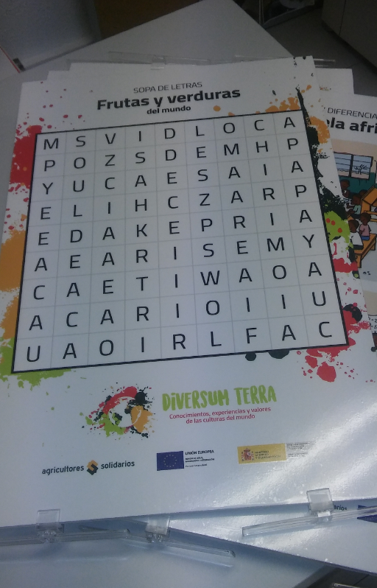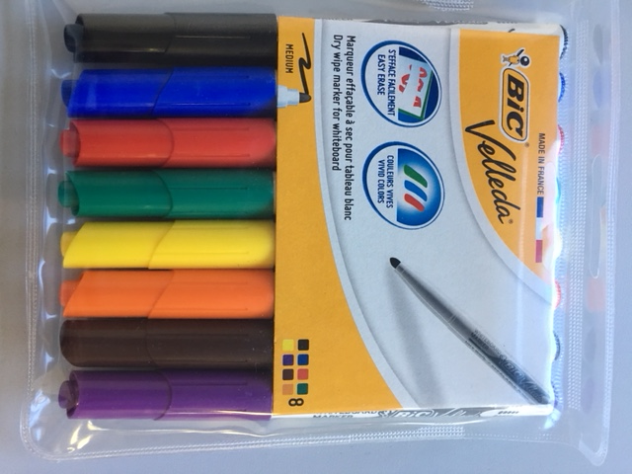

ESCUELA FUNDACIÓN AGRICULTORES SOLIDARIOS

Nombre de la persona firmante

